Berker Q.1
Estetyczna, delikatna konstrukcja, która swoją fakturą w dotyku przypomina aksamit - oto cechy produktów w których skład wchodzi seria <strong>Berker Q.1</strong>. Sprzęt oznaczony symbolem Q stworzony przez tego producenta będzie ciekawym elementem uzupełniającym stylistykę wnętrza - zarówno nowoczesnego jak i tradycyjnego.

Berker Q.1 - delikatne zaokrąglone ramki
Seria Q produkowana przez firmę Berker cechuje się odpornością na uszkodzenia mechaniczne i zarysowania. Nie zniszczą jej również ogólnodostępne środki czyszczące, podwyższona temperatura oraz światło UV. Do stworzenia serii wykorzystano aksamitne tworzywa w kolorze białym, aluminiowym i antracytowym.
Gdzie mogę zainstalować Berker Q.1?
Komponenty te świetnie wpasują się w nowoczesne i tradycyjne wnętrza. Delikatne kolory nie będą stanowić wyróżniającego się elementu, który zaburzy całą kompozycję. Bogaty wybór gniazd, czujników i klawiszy pozwoli skomponować wiele praktycznych zestawów sterujących oświetleniem i elektryką w budynku. Całość można zestawić w nawet pięciokrotnych ramkach Berker Q.1.

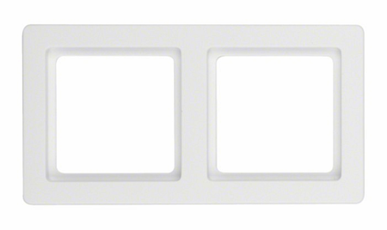
Pora na zakupy!
Elementy osprzętu z serii Berker Q.1, a także powiązanych z nią Q.3 i Q.7 znaleźć można w sklepie internetowym epstryk.pl. Wysoka jakość wykonania sprawia, że będą one służyć przez dłuższy czas. Tak niewielkie elementy, jakimi są gniazda i włączniki, odpowiednio rozmieszczone, znacząco poprawiają komfort użytkowania pomieszczeń. Warto dopasować je do planowanego wystroju.

